**Webentwicklung**

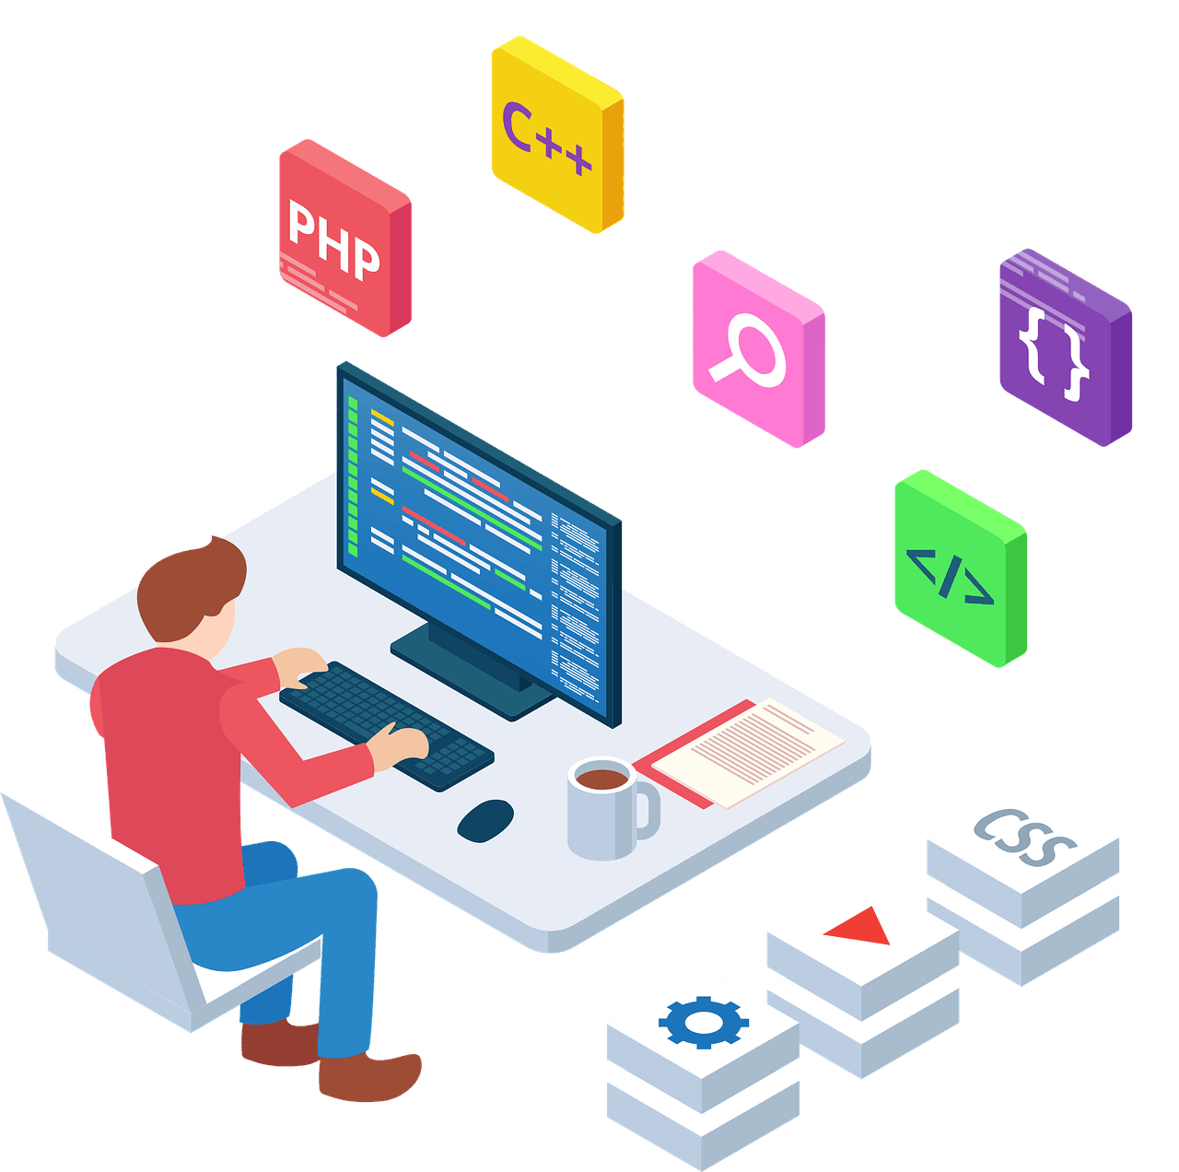

Artem Galan

MINT 24/25

# Einleitung

Die Webentwicklung unterscheidet sich in gewissen Punkten erheblich von der normalen Applikationsentwicklung. Der Hauptunterschied liegt darin, dass die Abläufe über mindestens zwei Orte verteilt werden. Klassischerweise ist dies der Server (auf welchem die eigentliche Applikation läuft) und der Client (der Computer des Benutzers), wo die Ein- uns Ausgaben stattfinden.

Dazu kommt noch, dass in den meisten Fällen HTML verwendet wird, um ein GUI (graphical user interface) zu erstellen. Aus diesem Grund beginnen wir mit HTML

# HTML Allgemein

HTML steht ausgeschrieben für Hypertext Markup Language und ist keine Programmiersprache. Es gibt weder die Möglichkeit Entscheidungen zu fällen (z.B. mit if then) noch werden Daten direkt verarbeitet (z.B. Rechnungen durchzuführen).

HTML ist eine Auszeichnungssprache und sagt dem Browser (z.B. Firefox), wie er Inhalte auf dem Bildschirm darstellen soll. So gesehen ist HTML eine äusserst simple Sache. Nichtsdestotrotz ist es die Grundlage für die meisten Web-Applikationen.

|  |  |  |
| --- | --- | --- |
| **Computersprachen** | | |
| **Programmiersprachen** | **Datenbanksprachen** | **Auszeichnungssprachen**  **(Engl.: markup language)** |
| * C * C++ * Java   … | * SQL   … | * HTML * LaTeX   … |

Der Begriff Hypertext wurde 1965 von Ted Nelson geprägt. Das Konzept für Hypertext entstand und wurde vom W3C Gremium (=Fachgruppe von Experten) definiert:

* Hypertext ist ein Text, der nicht linear sein muss.
* Hypertext ist ein Text, der Links (Hyperlinks) zu anderen Texten enthält.
* HyperMedia ist ein Hypertext, der auch Grafiken, Videos oder Klänge enthalten kann.
* Hypertext und HyperMedia sind Konzepte, keine Produkte.

# Die eigene Homepage

Erstellen Sie eine eigene Homepage, welche Sie für Ihre Bewerbungen nutzen können. Sie soll folgende Punkte enthalten:

**Inhaltlich:**

• Titelblatt

• Infos aus dem Lebenslauf

• Ihre Stärken und Vorzüge

• Beispiele ihrer Arbeiten (Bild und Beschreibung)

• Auf Ihrer Seite sollen folgende Dinge mindestens einmal vorkommen

• Eine Seitennavigation

• Es ist ein Layout ersichtlich (z.B. Alle Schriften gleich, Farben haben einen Sinn und Funktion, etc.)

• Bilder

Erweiterte Ziele:

• Ein Effekt wie Accordion oder Collapse aus Bootstrap

**Technisch**:

* Haben Sie eine saubere Ordnerstruktur
* Formatieren Sie ihren Code leserlich
* Halten Sie sich an guten HTML Style
* Überschriften
* Absätze
* Hyperlinks
* Listen
* Tabellen
* Bilder
* Geben Sie ihren HTML Tags sinnvolle Attribute und Classes/ID
* Integrieren Sie ihr eigenes CSS im header

**Erweiterte Ziele:**

* Formatieren Sie ihre Seite mit CSS
  + Grid Layout
  + https://css-tricks.com/snippets/css/complete-guide-grid/
* Integrieren Sie Bootstrap auf Ihrere Seite (oder ein anderes Framework Ihrer Wahl
* Responsive HTML
* HTML Formulare
* Favicon

# Ressourcen

Nutzen Sie folgende Seite zum Lernen:

<http://www.html-seminar.de/>

Bootstrap:

<http://www.w3schools.com/bootstrap/>

Weitere Nachschlagewerke / Referenzen:

HTML:

<https://developer.mozilla.org/en-US/>

<https://www.w3schools.com/html/default.asp>

<https://wiki.selfhtml.org/wiki/HTML/Tutorials>

CSS:

<https://wiki.selfhtml.org/wiki/CSS>

<https://www.w3schools.com/css/default.asp>

**Lernziele**

• Sie kennen das HTML Grundgerüst (DOCTYPE, HTML, HEADER, BODY)

• Sie haben eine saubere Codedarstellung

Sie können folgende HTML Tags und Kenntnisse anwenden

• Formatierung: Überschriften (h1, h2 usw.) fett, unterstrichen, kursiv, hoch und tiefstellen

• Links

• Listen und Aufzählungen

• Tabellen

• Bilder

• Klassen und IDs verwenden

• CSS allgemein

* Einbinden (extern, intern, internal)
* Selektoren
* Einfache Formatierungen (Färbungen, Schrift, Schriftgrösse, Ausrichtungen)

# Aufbau eines HTML-Dokuments

<!DOCTYPE html>

<html lang="de-CH">

<head>

<meta charset="utf-8" />

<meta name="viewport" content="width-device-width" />

<title>Artem Galan Portfolio</title>

</head>

<body>

<p>Test paragraph</p>

</body>

</html>

<!DOCTYPE html> – Es definiert, dass das Dokument HTML5 verwendet. Diese Deklaration ist wichtig und hilft Browser den Code zu interpretieren.

<html lang="de-CH"> – Es macht so wie “Einpackung” des ganzen Dokuments und spezifiziert die Sprache, beziehungsweise Deutsch (Schweiz).

<head>...</head> – Es enthält die Metadata und Informationen über das Dokument, wie z.B. Encoding, Viewport-Einstellungen etc.

<meta charset="utf-8" /> – Es wechselt Encoding zu UTF-8, das unterstützt mehrere Zeichen.

<meta name="viewport" content="width-device-width" />

## Textformatierungen

Beschreiben Sie, wie man Texte grob formatieren kann. Verwenden Sie dazu die Tags h1, h2 usw. sowie Tags für fett, unterstrichen, kursiv, hoch und tiefstellen

## Links

Dokumentieren Sie den Aufbau eines Links. Dabei sollen folgende drei Fälle besprochen werden:

• Relativer Link auf eine Seite der eignen Homepage

• Absoluter Link auf eine fremde Seite (z.B. http://www.bws-uster.ch/mint)

• Link auf einen Anker innerhalb derselben Seite, z.B. bei sehr langen Seiten.

## Tabellen

Dokumentieren Sie den Aufbau einer HTML-Tabelle.

## Listen und Aufzählungen

Zeigen die Struktur von nummerierten und unnummerierten Aufzählungen.

## Bilder

Erklären Sie den Tag für Bilder. Verwenden Sie dabei ausschliesslich relative Adresse auf Bilder Ihrer Homepage.

# Formatieren mit CSS

CSS bedeutet Cascading Style Sheets. Es handelt sich um einzelne Dateien oder direkt eingefügter Code im HTML-Dokument.Stylesheets sind für die Gestaltung der Website verantwortlich. Geschichtlich gesehen ist CSS jünger. Sie entstanden aus dem Bedürfnis, Webseiten besser gestalten zu können. Während HTML eigentlich nur die Inhalte und die Struktur der Daten enthält, werden mit CSS die Formatierungen übernommen.

## Styles innerhalb eines Tags

Zeigen Sie, wie Styles direkt innerhalb eines TAGs definiert werden können.

## Farben mit Stylesheets (CSS)

Erklären Sie, wie man die Farben von Texten und Hintergründen definieren kann. Verwenden Sie dazu Style-Sheets.

## Zusatz: Class, ID

Dokumentieren Sie, wie mit Hilfe von CSS mehrere Stellen in einem Dokument gleichzeitig verändert werden können. Beschreiben Sie den Unterschied zwischen Class und ID.

## Zusatz: DIV, SPAN

Zeigen Sie, was mit Hilfe von DIV und SPAN-Tags erreicht werden kann. Erklären Sie den Unterschied zwischen den beiden TAGs

# 

# PHP

## Einleitung

PHP steht für «PHP: Hypertext Preprocessor» und ist eine weit verbreitete und für den allgemeinen Gebrauch bestimmte Open Source-Skriptsprache, welche speziell für die Webprogrammierung geeignet ist und in HTML eingebettet werden kann. Die Abkürzung PHP ist ein rekursives Akronym. Das bedeutet, dass die Abkürzung «PHP» in der Erklärung «PHP: Hypertext Preprocessor» komischerweise gar nicht erklärt wird, sondern die Abkürzung als erstes Wort wieder vorkommt.

PHP unterscheidet sich von clientseitigen Sprachen wie Javascript dadurch, dass der Code auf dem Server ausgeführt wird und dort HTML-Ausgaben generiert, die an den Client gesendet werden. Der Client erhält also nur das Ergebnis der Skriptausführung, ohne dass es möglich ist herauszufinden, wie der eigentliche Code aussieht.

Das Beste an der Verwendung von PHP ist, dass es für Neueinsteiger extrem einfach ist, aber auch einen riesigen Funktionsumfang für den professionellen Programmierer bietet.

## Ist PHP noch relevant?

Laut W3Techs nutzen im 2023 knapp 80% der Website-Server PHP. Dies wird insbesondere durch beliebte Content-Management-Systeme wie WordPress erreicht. WordPress alleine wird von rund 33% der Websites genutzt.

(Bildquelle: W3Tech).

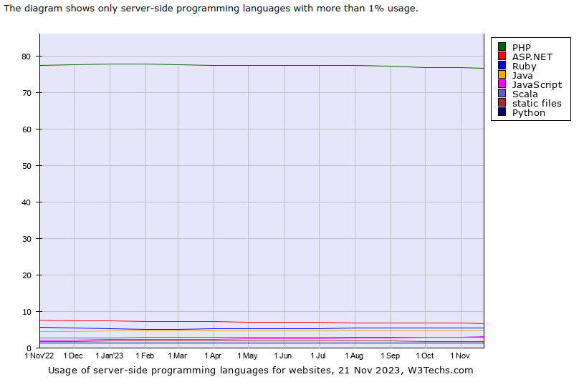

Diese Millionen von Websites werden nicht von heute auf morgen auf eine andere Programmierplattform umgestellt. Durch den aktuell hohen Marktanteil wird PHP also auch weiterhin weit im Web verbreitet sein.